小小魚兒向前衝（國中）

在九曲洞峽谷之下，嘩啦嘩啦的流水聲，立霧溪的河水清澈見底，提供魚兒們良好的生活環境，在太魯閣國家公園大大小小的溪流裡，蘊藏了至少5種以上的魚類，種類豐富而稀有。

一、在立霧溪流裡住著一群努力向上游的魚們，鱸鰻、鯝魚、日本禿頭鯊….等，它們都是典型的溪流魚類。
就日本禿頭鯊來說，它的頭部光滑而渾圓，也因此它出現了許多綽號，你認為以下哪一個是與它的頭部有關的小名呢？(將你認為是的圈起來)

阿卿嫂 石貼仔 流線魚 尼姑魚 和尚魚 燈泡魚

彈頭魚 甘狗仔 線形仔

二、日本禿頭鯊溯水能力強，腹鰭呈吸盤狀，以防被激流沖走，它的身形圓滑而呈流線型，身體淡綠色或暗褐色，背部有8-11個深色橫帶，但是會隨環境變化，樣子非常可愛。
你可以辨別出哪一隻才是日本禿頭鯊嗎？(將你認為是的圈起來)

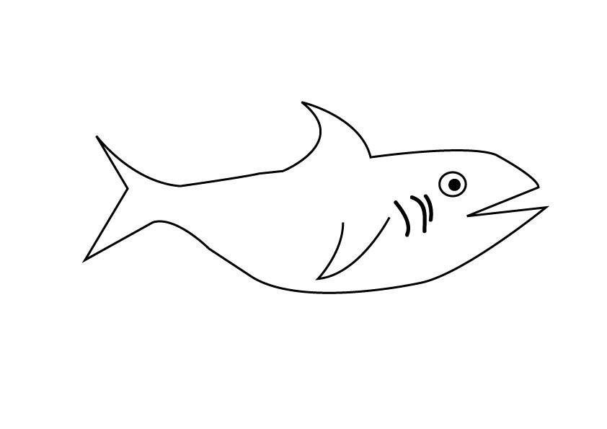 | 
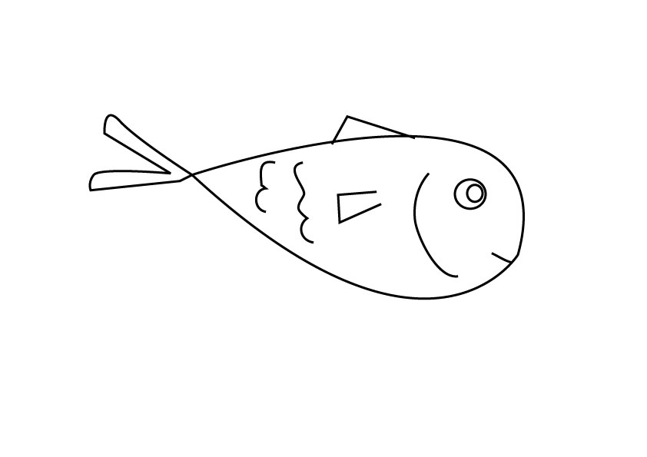 | 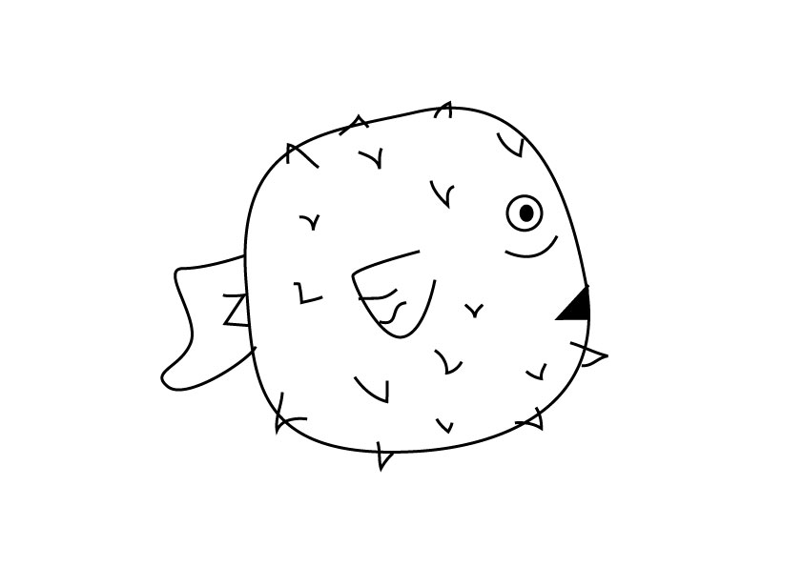

三、當日本禿頭鯊肚子餓了怎麼辦？請你幫幫它把食物找出來吧！(把你認為是的打勾)

□ 附著性藻類為主 □ 肉食性為主 □雜食性為主 □ 小魚小昆蟲為主

□ 腐爛的食物為主 □浮游生物為主

四、日本禿頭鯊是群體行動的魚類，它喜歡群居在清澈而未受污染的溪流中，它們常常利用石頭將自己藏起來，保護自己。
猜一猜，魚兒主要活動的地方在哪裡？(將你認為是的打勾)


泥沙中 洞穴中 石縫中 水草中
( ) ( ) (v) ( )

五、日本禿頭鯊很愛乾淨，只能在清澈無污染的河流中生活，因此，對於河川的保護我們應該更加重視，想想還有什麼辦法可以改進這些工業廢水、家庭廢水的污染呢？

我有個新點子：

